**TUGAS PRAKTIKUM 3  
Mobile Programing**

Nama : Maulana Virgiansyah  
NIM : 230404440023  
Prodi : Manajemen Informatika

**Praktikum 1: Eksperimen Tipe Data List**

**Langkah 1**

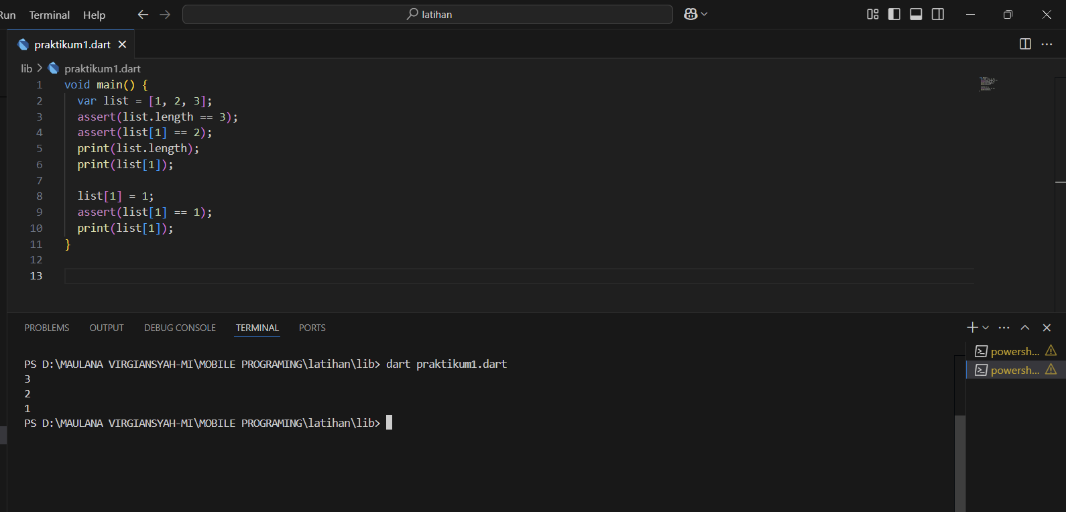

**Langkah 2**

Yang terjadi adalah menghitung mundur angkanya dari 3 ke 1

**Langkah 3**

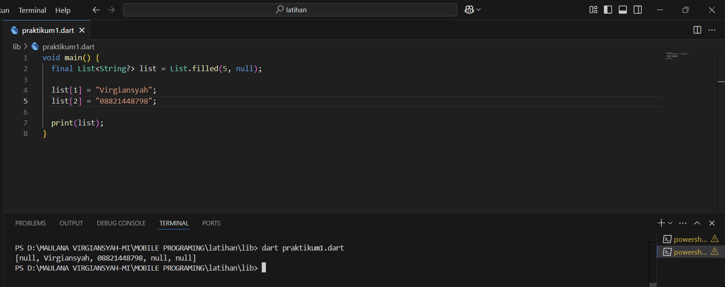

**Praktikum 2: Eksperimen Tipe Data Set**

**Langkah 1**

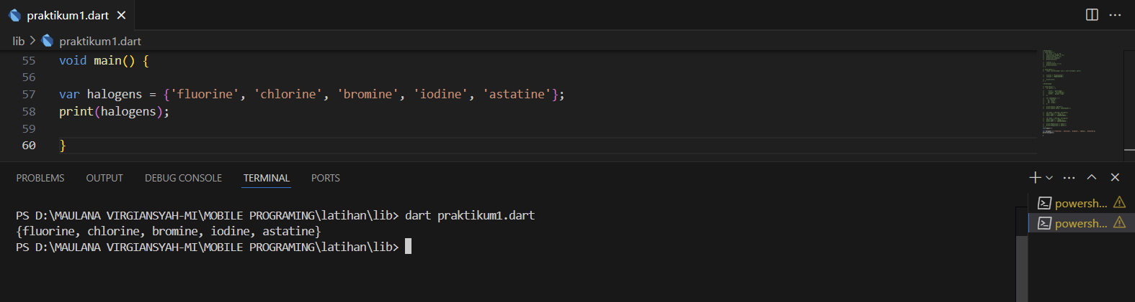

**Langkah 2**

Menampilkan nama dan mengurutkan nama yang sudah di list.

**Langkah 3**

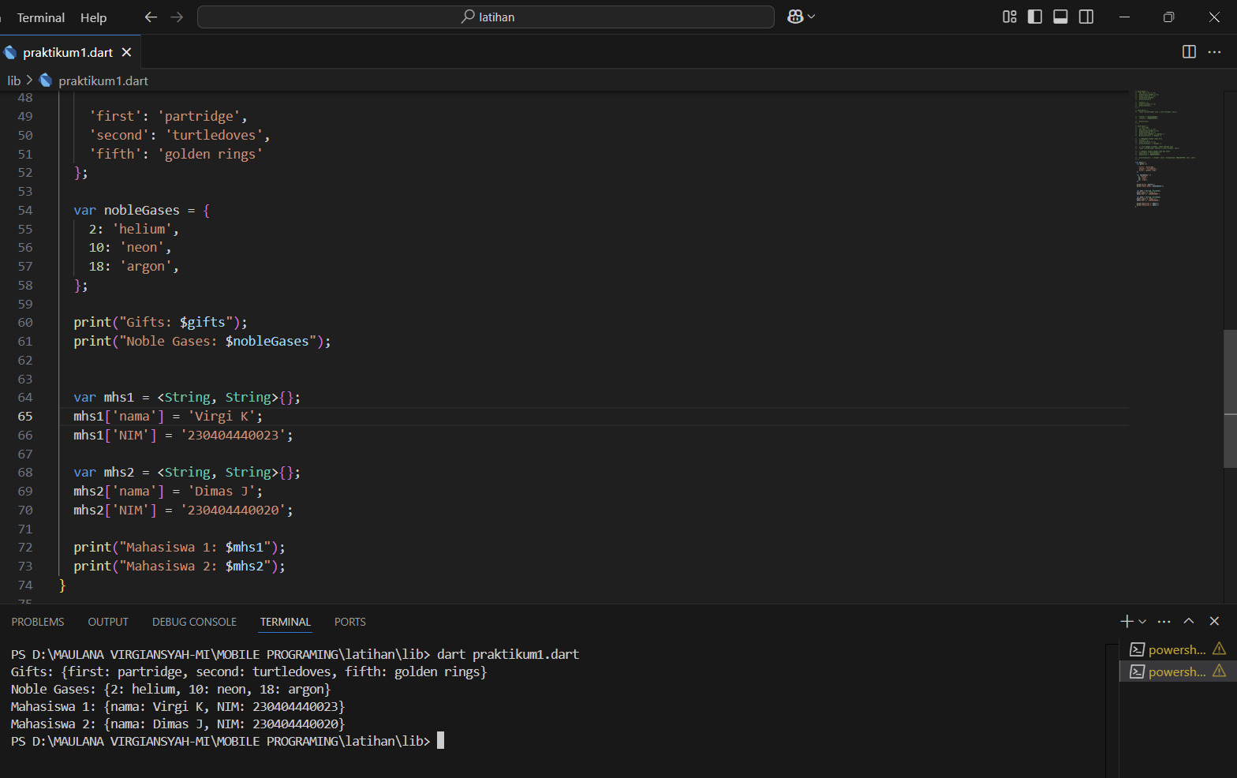

**Praktikum 3: Eksperimen Tipe Data Maps**

**Langkah 1**

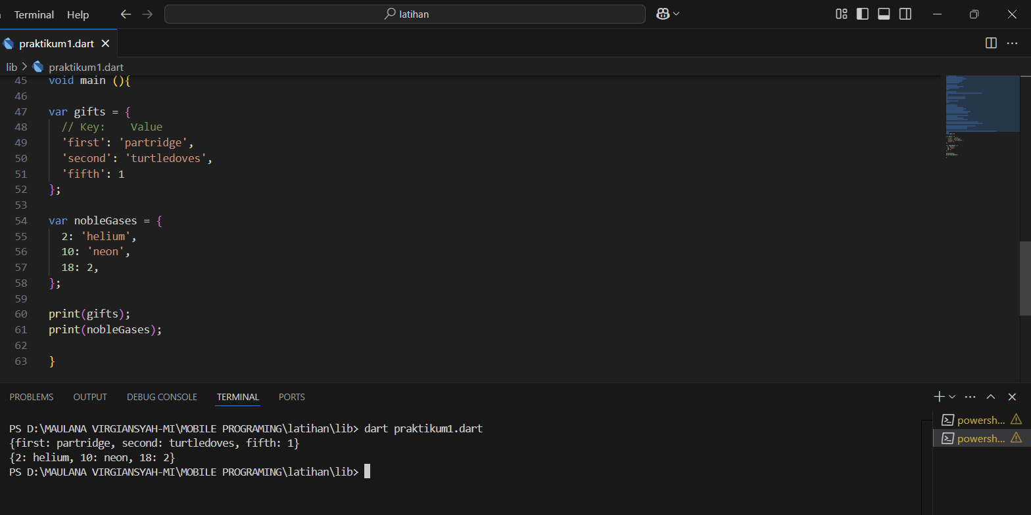

**Langkah 2**

Menampilkan Secara berurutan dan tersusun sesuai keinginan kita

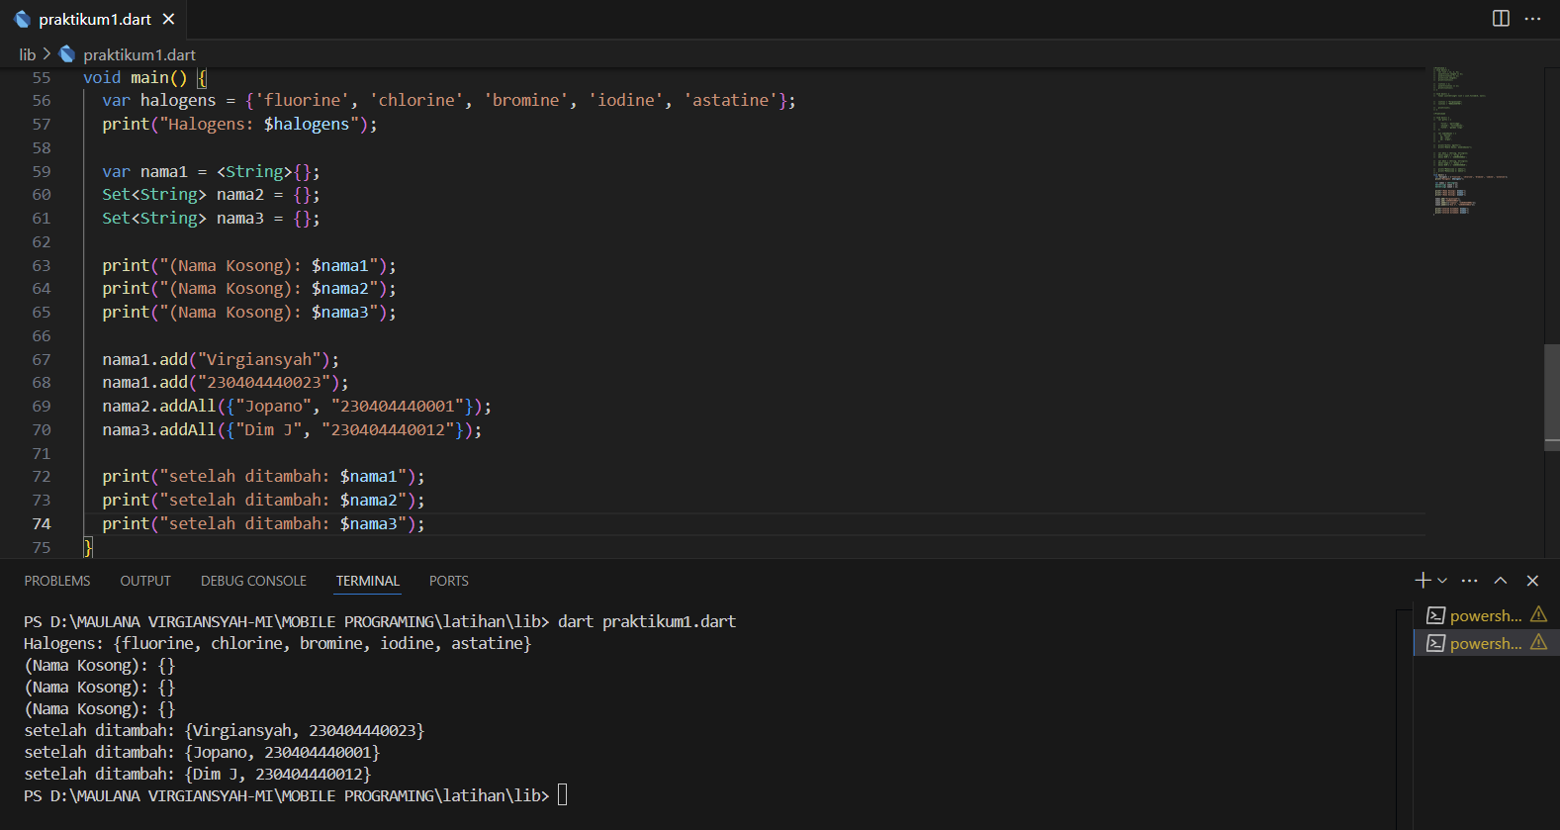**Langkah 3**

**Praktikum 4: Eksperimen Tipe Data List: Spread dan Control-flow Operators**

**Langkah 1**

**Before**

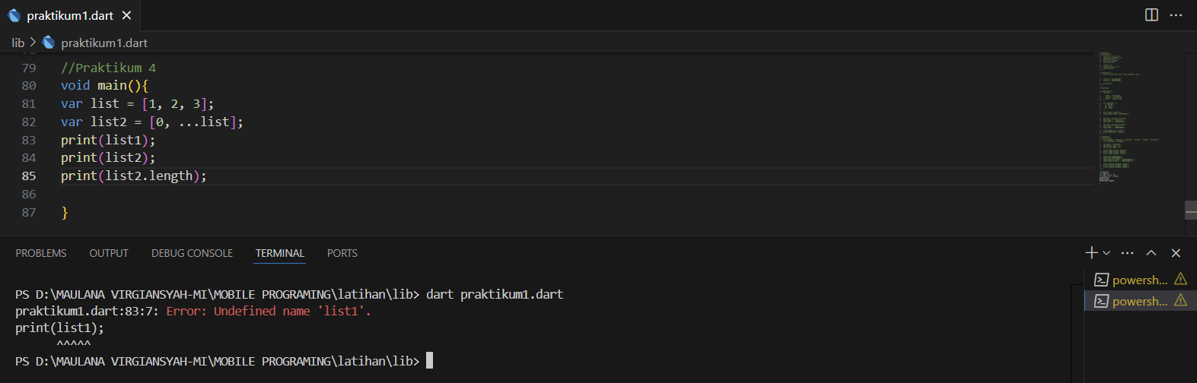

**After  
  
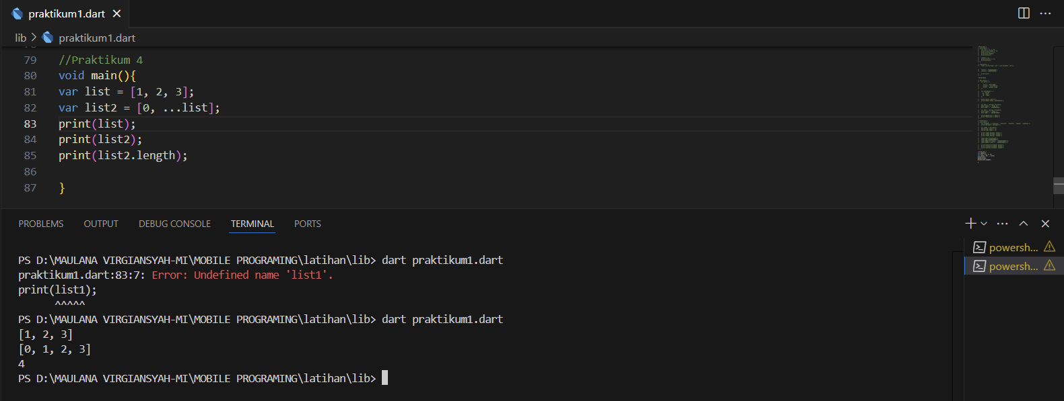Langkah 2**Error karena seharusnya yang di print itu list saja bukan list1

**Langkah 3**

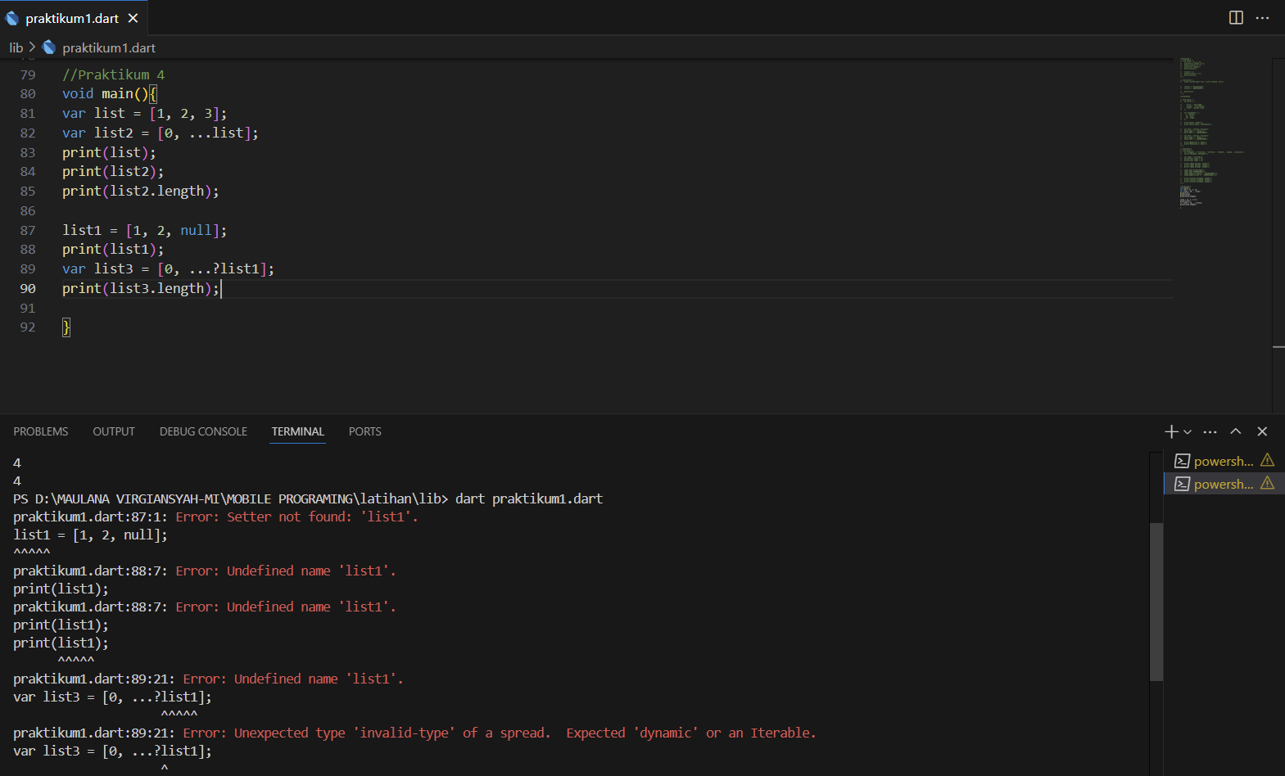

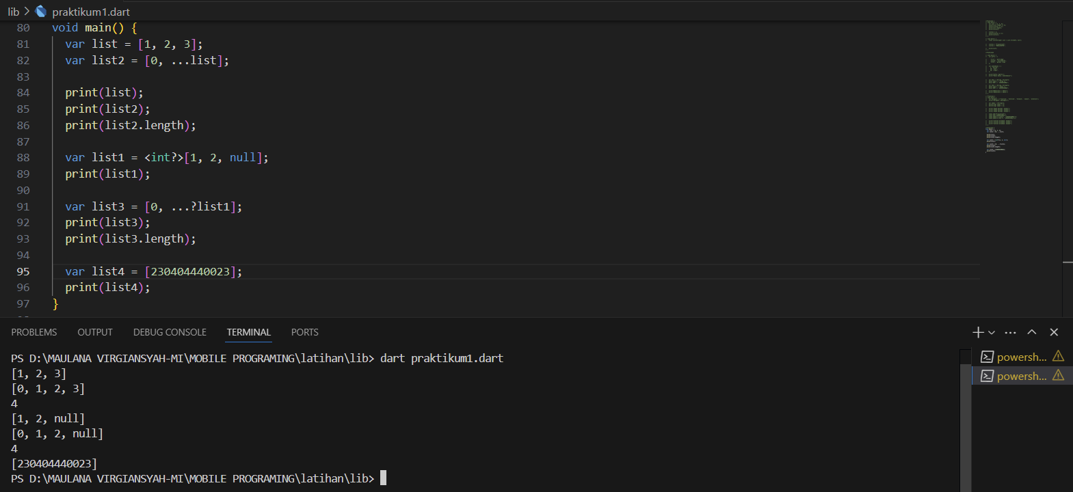

**Langkah 4**

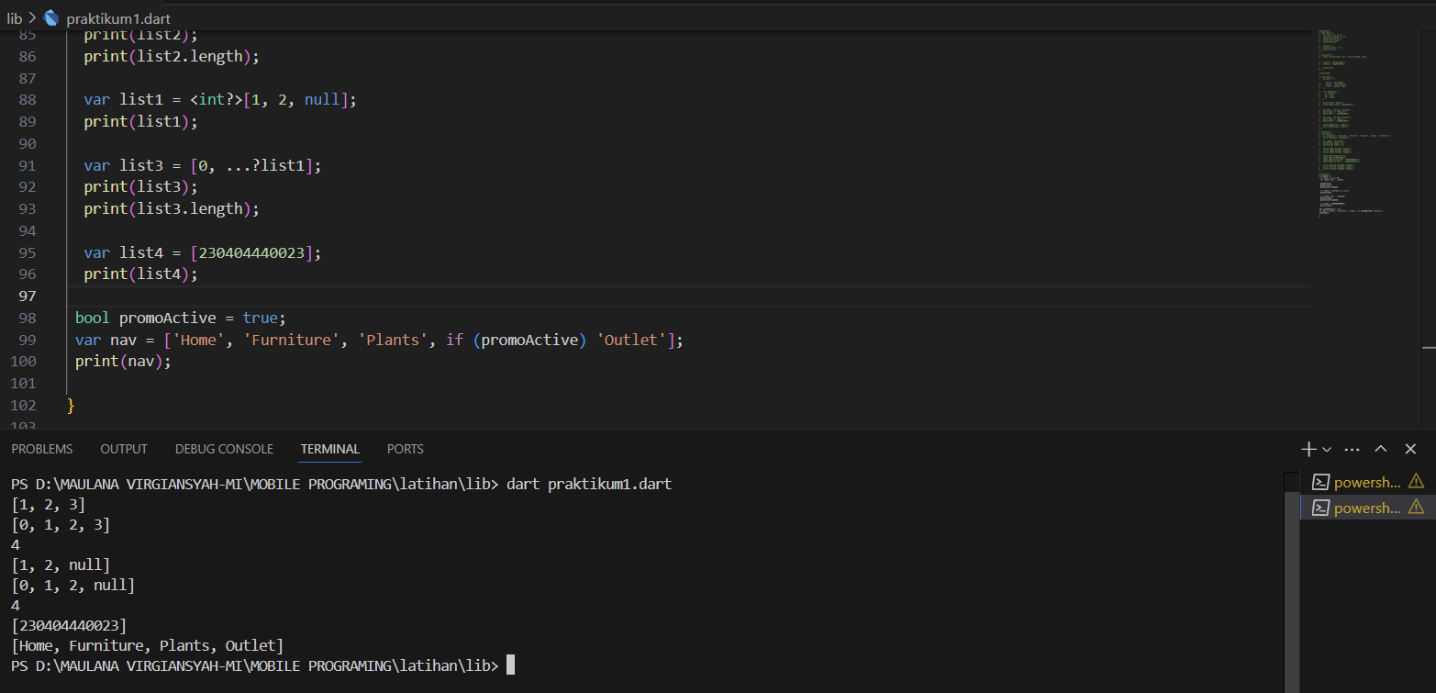

Kita harus menambahkan fungsi If (PromoActive) Untuk menggunakan fungsi tersebut jika kita mengisi “**TRUE”** maka outlet akan muncul dan Jika “**FALSE**” makan outlet tidak akan muncul.

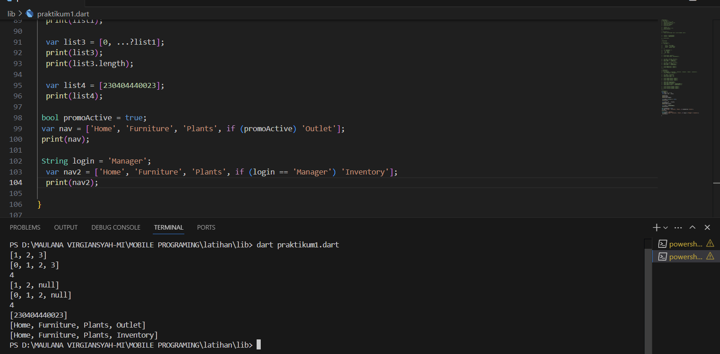**Langkah 5**

Dilangkah 5 ini sama halnya dengan nomer 4 di atas jika ingin menampilkan Inventory yang login harus **Manager** Selain itu maka akan hilang dan kesalahannya tadi seharusnya menggunkan == bukannya case jadi cara pembacaannya “login = manager maka inventory”.

**Langkah 6**

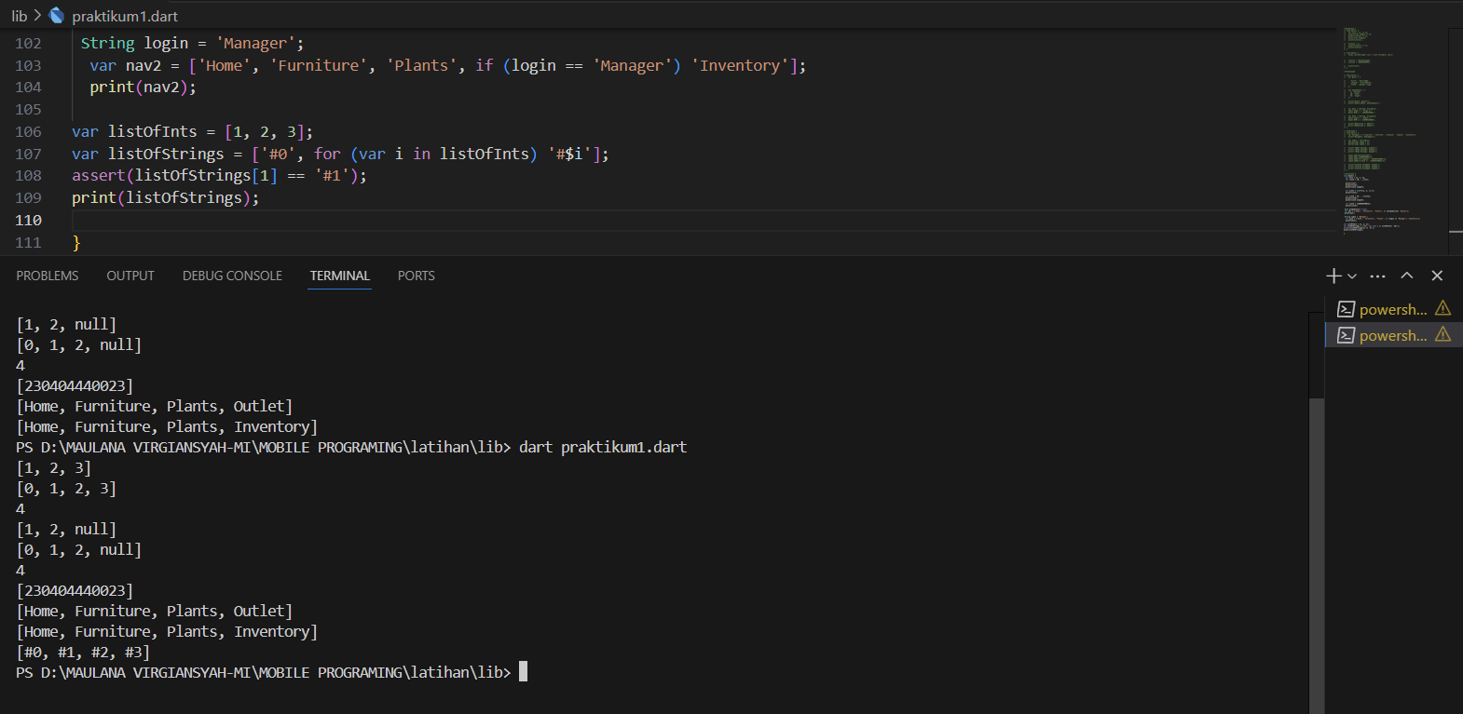

Manfaat for disini Membuat list lebih singkat, Mempermudah manipulasi elemen, Membuat efisien dalam code looping dalam list.

**Praktikum 5: Eksperimen Tipe Data Records**

**Latihan 1**

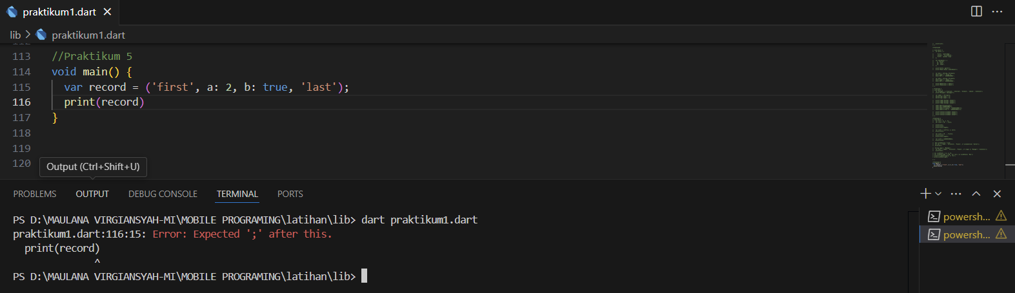

**Langkah 2**

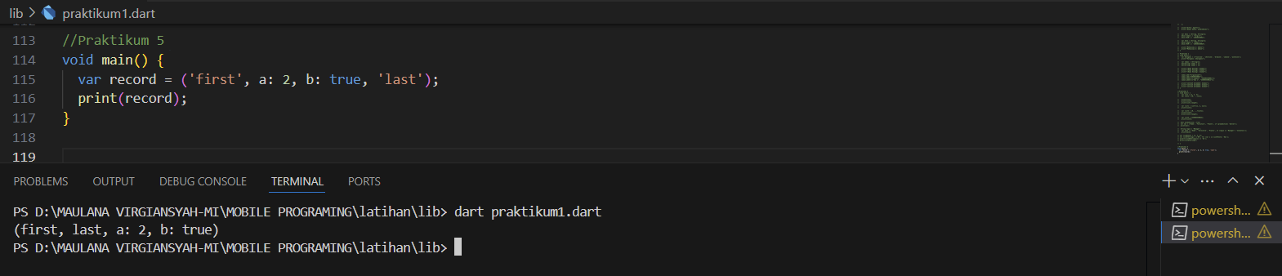

Sebenarnya code nya tidak salah hanya kehilangan ; di belakangnya makanya error

**Langkah 3**

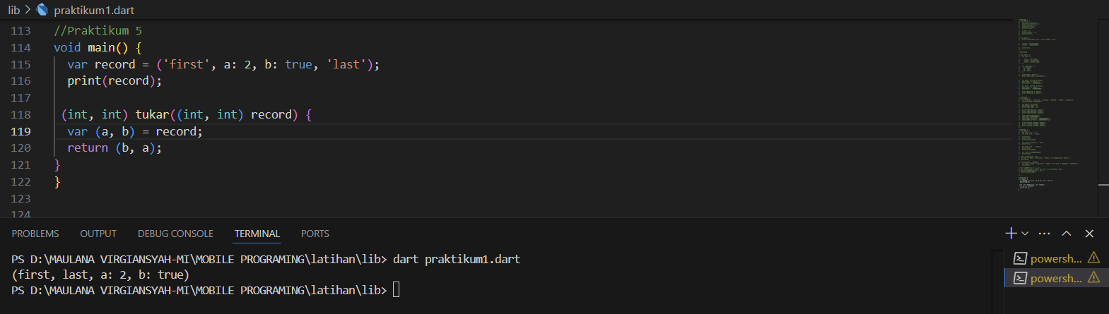

Menurut saya hanya melakukan penukaran

**Langkah 4**

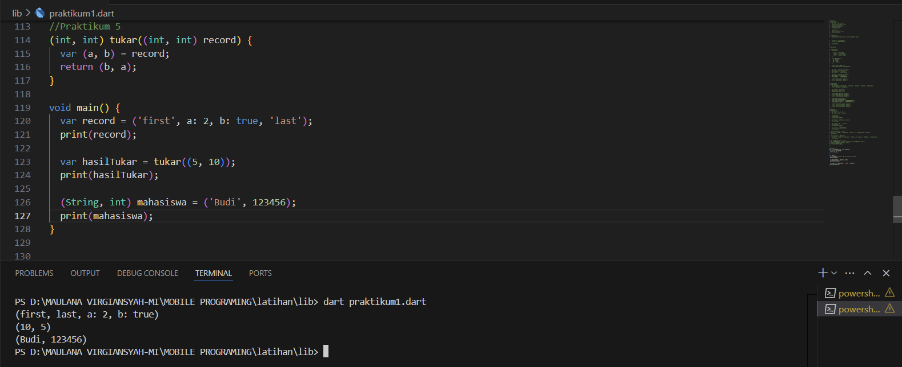

Codenya tadi tidak memanggil nama/ nim makanya terjadi error ketika sudah menggil nama maka akan berhasil tampil

**Langkah 5**

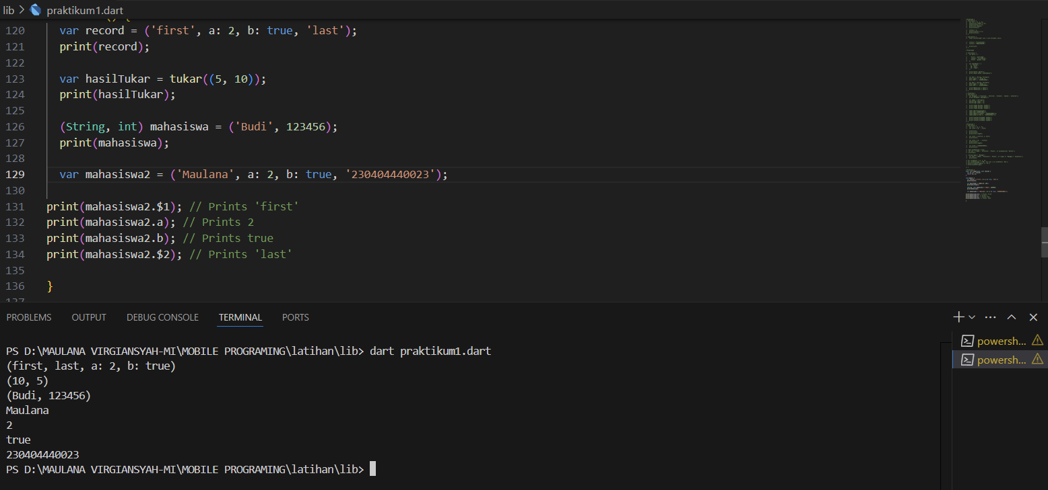

Kalo saya tinggal mengganti firt dengan nama dan last dengan nim dengan begitu akan terganti jadi halnya seperti pertukaran saja.

**Tugas Praktikum**

1. Silakan selesaikan Praktikum 1 sampai 5, lalu dokumentasikan berupa screenshot hasil pekerjaan Anda beserta penjelasannya!
2. Jelaskan yang dimaksud Functions dalam bahasa Dart!
3. Jelaskan jenis-jenis parameter di Functions beserta contoh sintaksnya!
4. Jelaskan maksud Functions sebagai first-class objects beserta contoh sintaknya!
5. Apa itu Anonymous Functions? Jelaskan dan berikan contohnya!
6. Jelaskan perbedaan Lexical scope dan Lexical closures! Berikan contohnya!
7. Jelaskan dengan contoh cara membuat return multiple value di Functions!
8. Kumpulkan berupa link commit repo GitHub

**Jawaban**

1. **Penjelasan tentang Functions dalam Dart** Functions dalam Dart adalah blok kode yang dapat dipanggil untuk menjalankan suatu tugas tertentu. Functions digunakan untuk menghindari pengulangan kode, meningkatkan keterbacaan, dan modularitas dalam program.
2. **Jenis-jenis Parameter dalam Functions**

* **Positional Parameters**: Parameter yang harus diberikan dalam urutan yang tepat.
* **Optional Positional Parameters**: Ditandai dengan [] dan bisa tidak diberikan.
* **Named Parameters**: Ditandai dengan {} dan bisa memiliki nilai default.
* **Required Named Parameters**: Wajib diberikan dengan required.

1. **Functions sebagai First-Class Objects** Dart memperlakukan fungsi sebagai objek, sehingga bisa disimpan dalam variabel, dikirim sebagai parameter, atau dikembalikan dari fungsi lain.
2. **Anonymous Functions** Anonymous functions adalah fungsi tanpa nama yang dapat digunakan langsung dalam kode.
3. **Lexical Scope vs Lexical Closures**

* **Lexical Scope**: Variabel dalam fungsi hanya dapat diakses dalam ruang lingkup tempat ia dideklarasikan.
* **Lexical Closures**: Fungsi dalam Dart dapat "mengingat" variabel dari scope luar meskipun fungsi itu telah dieksekusi.

1. **Return Multiple Values dalam Functions** Dart tidak mendukung return multiple values secara langsung, tetapi bisa menggunakan List atau Map untuk mengembalikan beberapa nilai sekaligus.